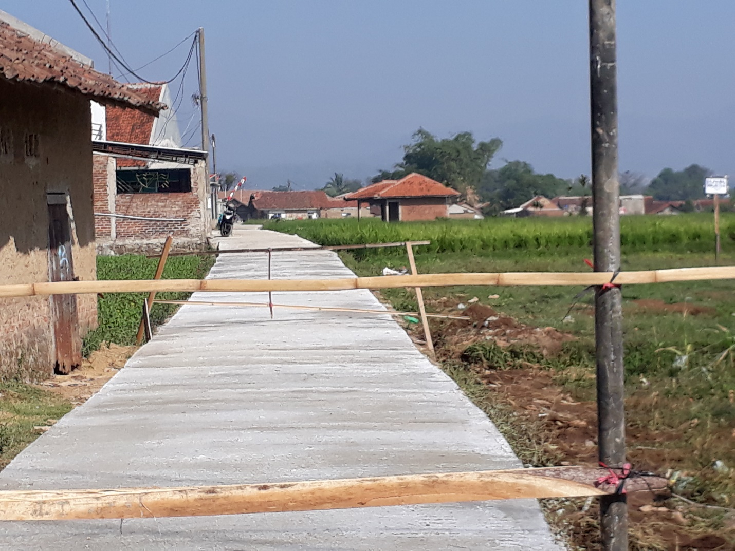
Jalan Umum Ranca Mekar Rw 10 Desa cangkuang

Sumber dana : Dana Desa
Biaya pembangunan : Rp, 149.995.000
Lama pembangunan :
Jalan umum adalah suatu tempat yang di gunakan oleh banyak orang secara umum, jalan ini sering di lakukan aktivitas masyarakat untuk pergi bekerja, sekolah, atau pun yang lain nya. Jalan umum yang berlokasi di Kp. Ranca Mekar RW 10 Desa Cangkuang Kecamatan Cangkuang Kabupaten Bandung di bangun pada tahun anggaran 2017 dari Dana Desa.
Berkenaan dengan hal tersebut di atas, dengan ini kami menyampaikan pembangunan jalan umum untuk warga Ranca Mekar RW 10 Desa Cangkuang, melalui Dana pembangunan tersebut kami harap warga sekitar bisa menjaga fasilitas jalan dengan sebaik mungkin, agar bisa membuat semua warga tetap nyaman dengan jalanan ini.

